SPRINT _ 3
MANIPULACION DE TABLAS

NIVEL 1 _ EJERCICIO 1

Su tarea es diseñar y crear una tabla llamada "credit_card" que almacene detalles cruciales sobre las tarjetas de crédito. La nueva tabla debe ser capaz de identificar cada carta de una manera única y establecer una relación apropiada con las otras dos tablas
(“transaction” y “company”). Después de crear la tabla, será necesario introducir la información del documento llamado "dades_introducir_credit". Recuerde mostrar el diagrama y hacer una breve descripción de él.

Creación de la tabla credit_card.

El datatype de todos los campos es definido como VARCHAR como valor generico al no tener información exacta del tipo de datos que usará cada campo.

Los campos “pin” y “cvv” podrían ser definidos como tipo INT ya que todos los datos conocidos actualmente corresponden a este tipo de datos.

El dato “expiring_date” se define como VARCHAR para evitar posibles conflictos de formato en la introducción de datos si fuese definida como tipo DATE.
El tipo de datos puede ser modificado posteriormente para adaptarlo al formato DATE.

Se han definido todos los campos como NOT NULL considerando que todos los datos de la credit card son necesarios para la acreditación de la transacción.

El campo “pan” corresponde al número de la credit card, el cual identifica de forma univoca la credit card por lo que se definido como UNIQUE.

Creación de la tabla credit_card.
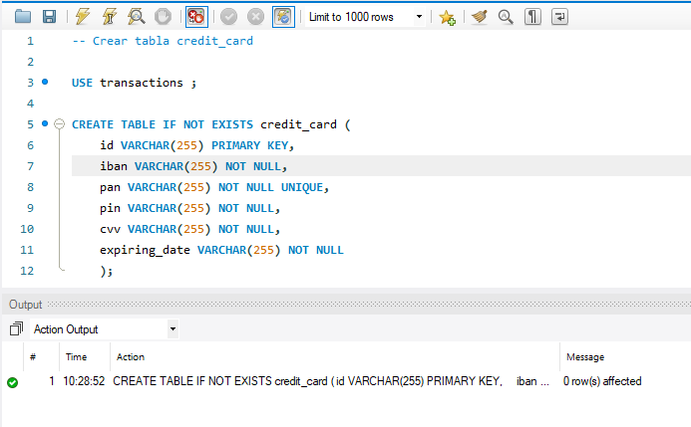

Comprobación de la creación de la tabla credit_card.
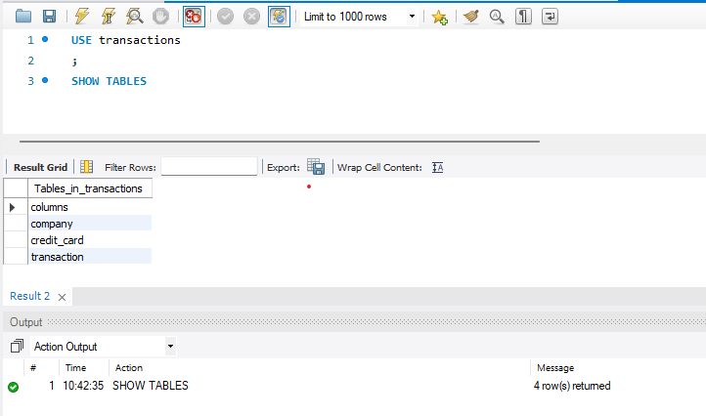

Introducción de datos en la tabla credit_card.
Se introducen los datos en la tabla “credit_card” desde “dades_introduir_credit”.
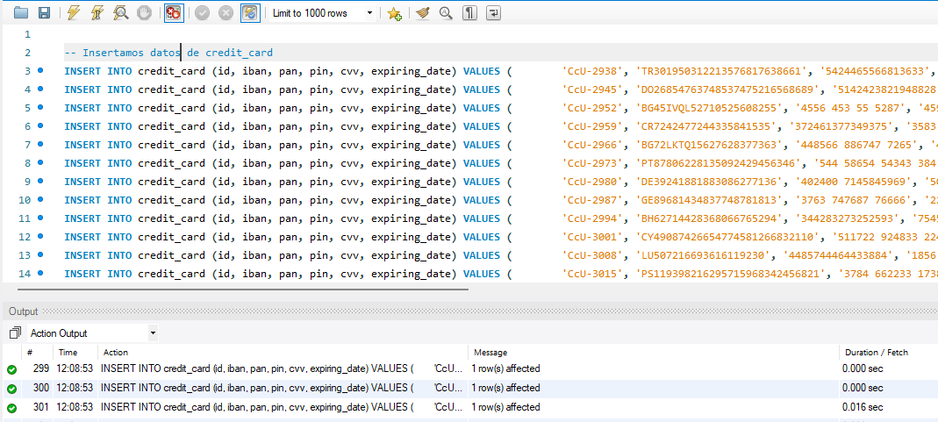

Creación de la foreign key en la tabla transaction referenciada a la tabla credit_card.
Se crea la foreign key.
Con esto se genera una relación de uno a muchos entre la tabla “credit_card” y la tabla “transaction”. Una credit_card puede ser usada en multiples transacciones y una transacción solo puede ser asignada a una credit_card.
Esta relación es entre los campos credit_card(id) PK y transaction(credit_card_id) FK.
Al crear la relación se crean automaticamente los indices.

Creación de la relacion entre las tablas transaction y credit_card.

Esquema de las relaciones entre tablas.
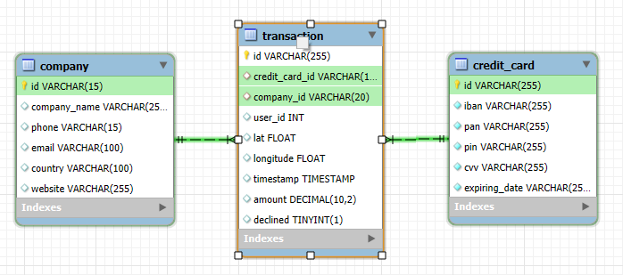

Comprobación de los indices creados.
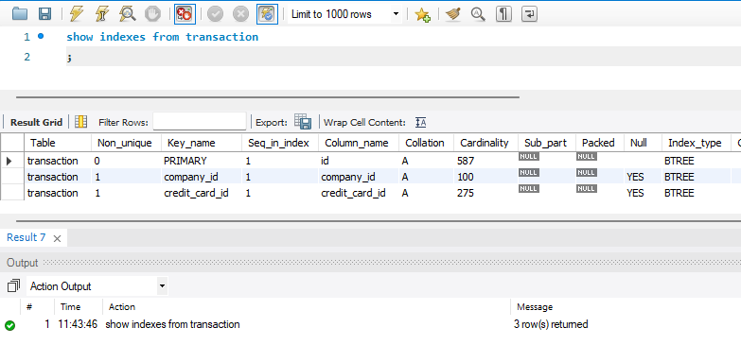
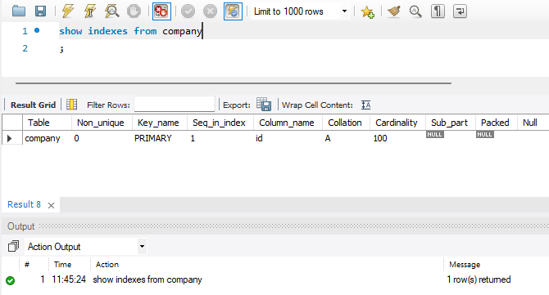
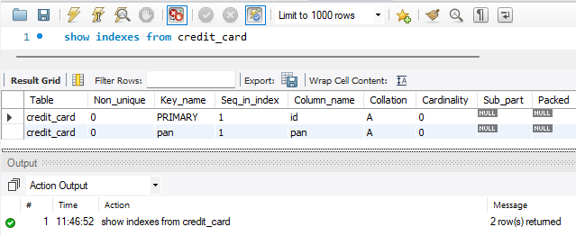

NIVEL 1 _ EJERCICIO 2

El Departamento de Recursos Humanos ha identificado un error en el número de cuenta del usuario con ID CcU-2938. La información que se mostrará para este registro es: R323456313122135717699999. Recuerde demostrar que el cambio se hizo.

Comprobación de los datos actuales del usuario CcU-2938.
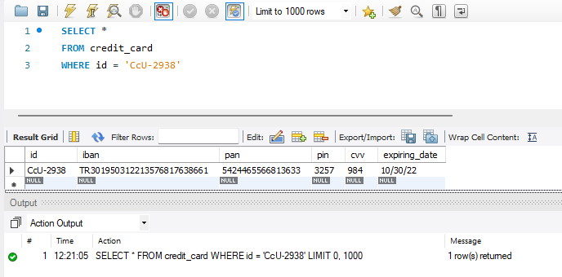
Actualización de los datos.
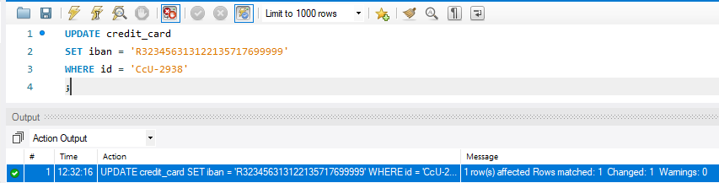

Comprobación del registro actualizado.
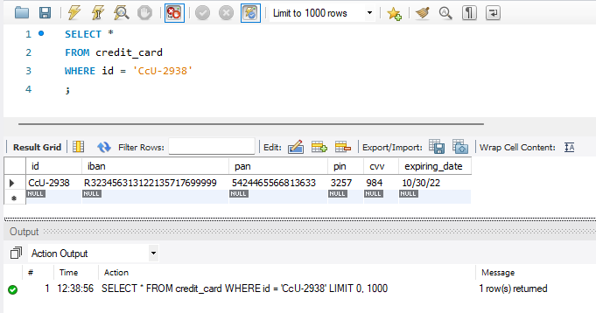

NIVEL 1 _ EJERCICIO 3

En la tabla de "transacción", un nuevo usuario entra con la siguiente información:
Id | 108B1D1D-5B23-A76C-55EF-C568E49A99DD
credit_card_id | CcU-9999
company_id | b-9999
user_id | 9999
lat | 829.999
longitude | -117.999
amount | 111.11
declined | 0

Comprobación del registro con id 108B1D1D-5B23-A76C-55EF-C568E49A99DD.
Se comprueba que no existe un registro con este id.

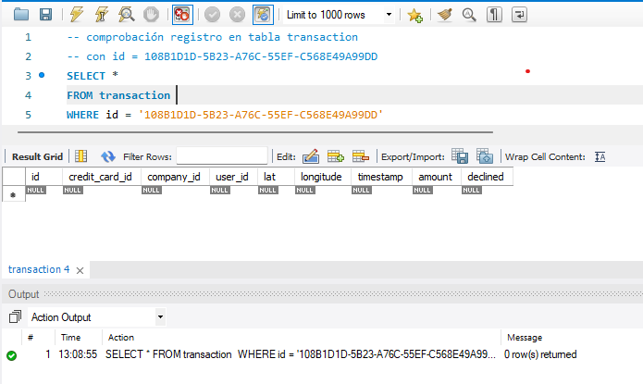

Comprobación del nuevo valor de transaction.company_id en la tabla company.
Al ser transaction.company_id la foreign key del valor company.id el nuevo valor para transaction.company_id debe existir en company.id antes de ser creado en
transaction.company_id.
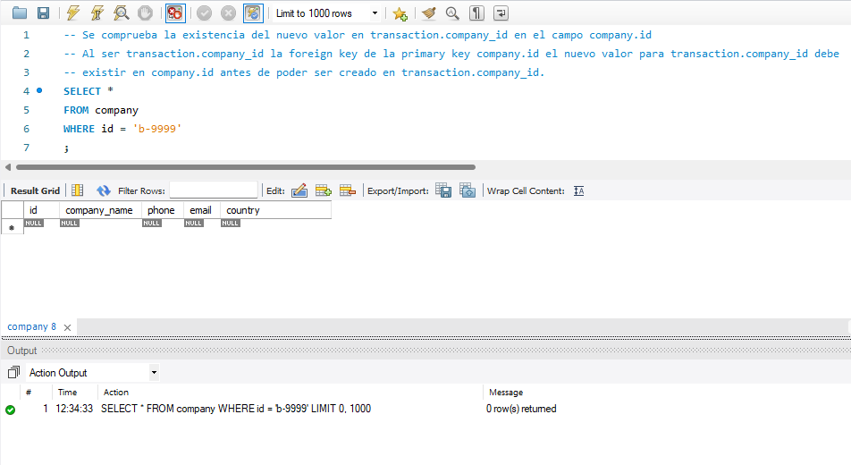
Creación del valor ‘b-9999’ en la tabla company.
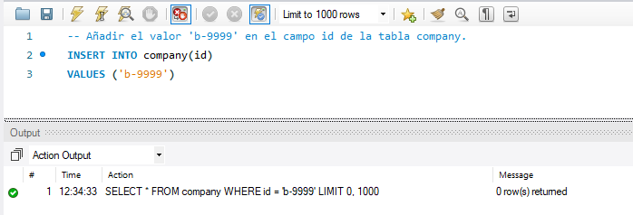

Comprobación del nuevo valor de transaction.credit_card_id en la tabla credit_card.id
Al ser transaction.credit_card_id la foreign key del valor credit_card.id el nuevo valor para transaction.credit_card_id debe existir en credit_card.id antes de ser creado en
transaction.credit_card_id.
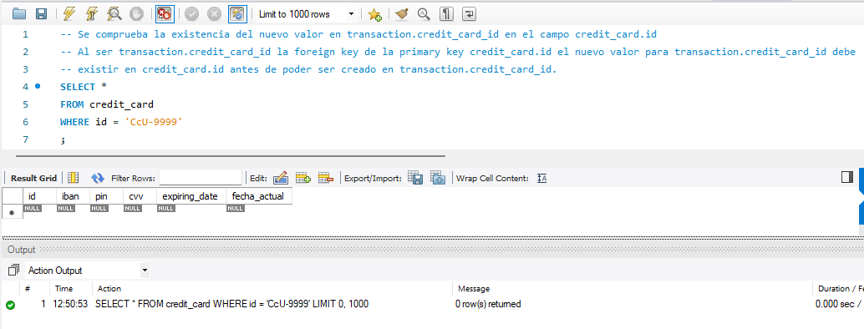

Creación del valor ‘CcU-9999’ en la tabla credit_card.
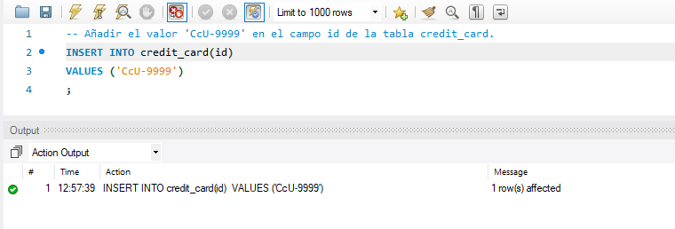

Añadir la nueva fila de datos.

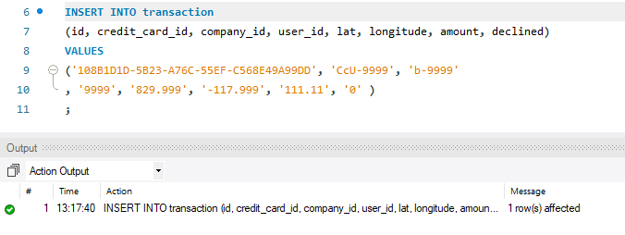
Comprobación de la actualización.
Se ha añadido la nueva fila correctamente.

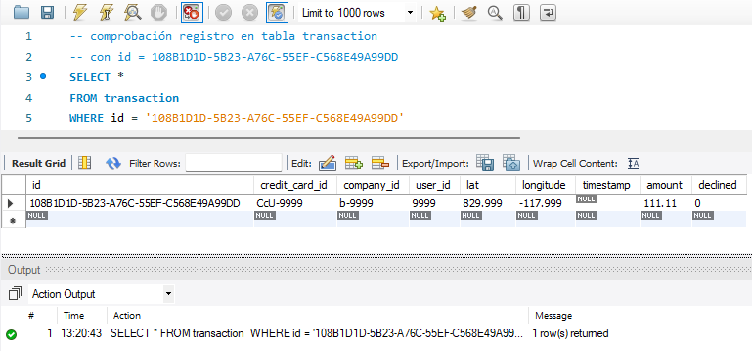

NIVEL 1 _ EJERCICIO 4

De recursos humanos, se le pide que retire la columna "pan" de la tabla de crédito. Recuerda mostrar el cambio hecho.

Comprobación de las columnas existentes en la tabla credit_card.
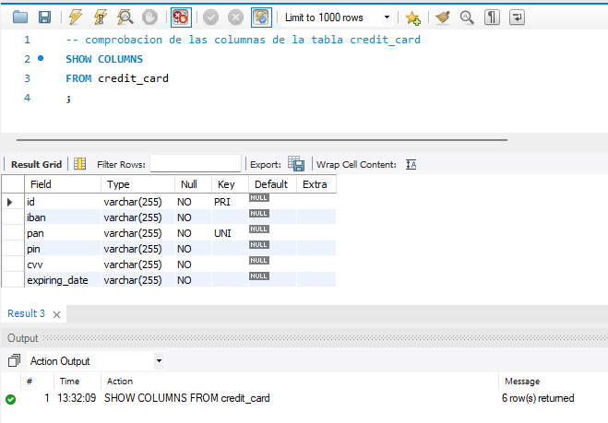
Eliminación de la columna pan.
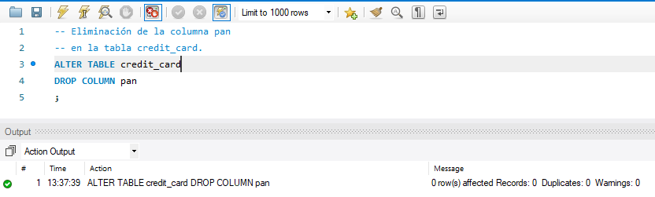

Comprobación de las columnas existentes despues de la actualización.
La columna pan se ha eliminado correctamente.

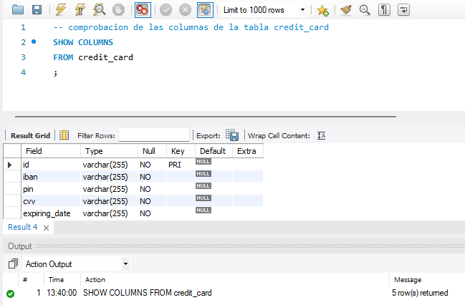

NIVEL 2 _ EJERCICIO 1

Borrar el registro con ID 02C6201E-D90A-1859-B4EE-88D2986D3B02 de la base de datos.

Comprobación del registro a eliminar.
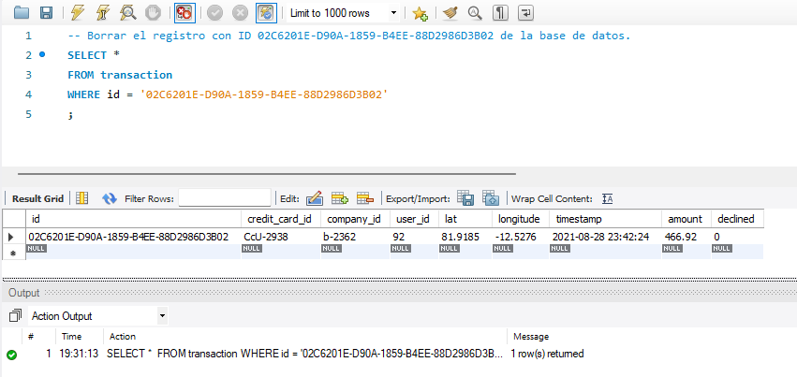
Eliminación del registro.
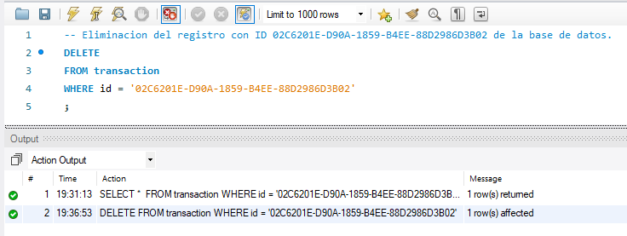

Comprobación de la actualización.
El registro se ha eliminado correctamente.
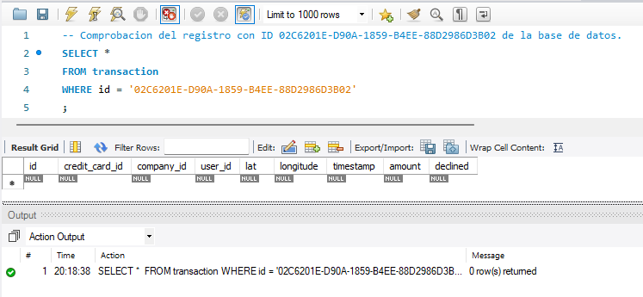

NIVEL 2 _ EJERCICIO 2

La sección de marketing quiere tener acceso a información específica para llevar a cabo análisis y estrategias eficaces. Se le ha pedido que cree una opinión que proporcione detalles clave sobre las empresas y sus transacciones. Usted tendrá que crear una vista llamada VistaMarketing que contiene la siguiente información: Nombre de la empresa. Número de teléfono de contacto. País de residencia. Compra media realizada por cada empresa. Presenta la imagen creada, ordenando los datos de mayor a menor de la compra media.

Creacion vista.
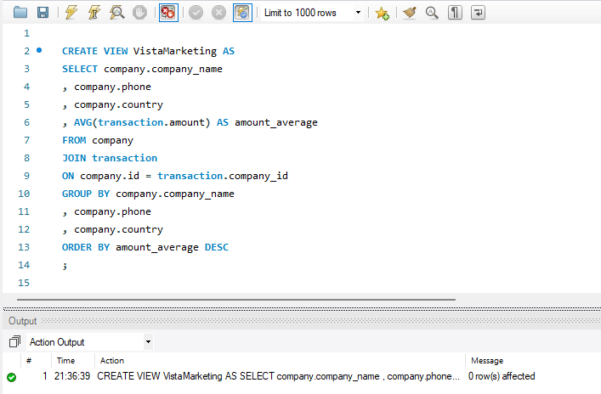

Presentación vista VistaMarketing.
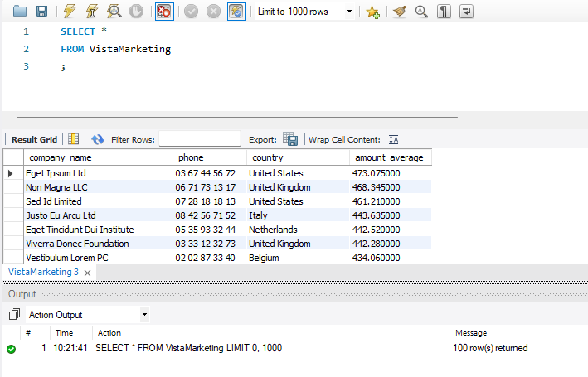

NIVEL 2 _ EJERCICIO 3

Filtra la vista VistaMarketing mostrará únicamente las empresas que tienen su país de residencia en "Germany".

Filtro de VistaMarketing
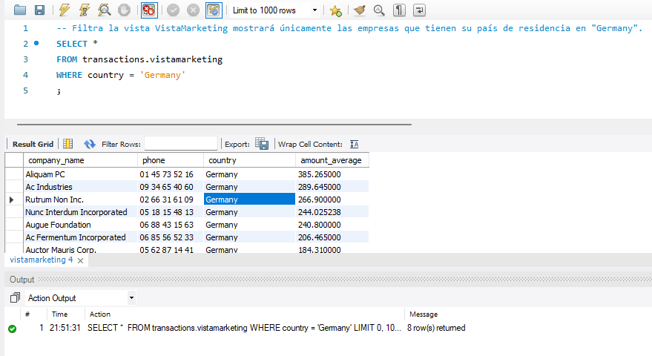

NIVEL 3 _ EJERCICIO 1

La próxima semana tendrá una nueva reunión con los gerentes de marketing. Un miembro del equipo hizo cambios en la base de datos, pero no recuerda cómo los hizo. Pídele que le ayude a dejar ejecutada los comandos para obtener el siguiente diagrama:
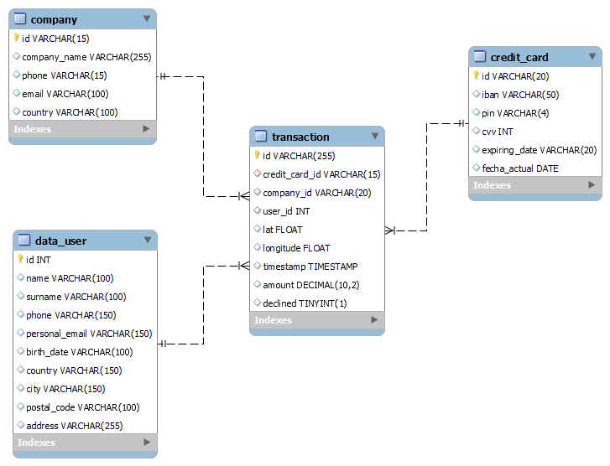

Se comprueban los datos de cada tabla existente y se modifican para adaptarlas al esquema.
Se crea la tabla “data_user”, se comprueban los datos y se crean las relaciones correspondientes para adaptarla al esquema.

Comprobación de la tabla company.
Se realiza una comprobación de los datos de la tabla “company”.
Los datatype de la tabla original son iguales a los de la tabla del esquema por lo que no es necesaria ninguna modificación de los datatype.
La tabla original contiene 6 columnas y la tabla del esquema solo 5.
Se borra la columna “website” de la tabla company para adaptarla a la tabla del esquema.
Se comprueban los datos de la tabla “company” despues de la actualización.

Comprobación de la tabla company.
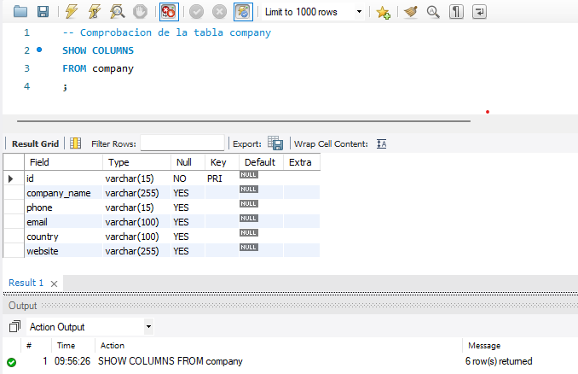

Eliminación de la columna website
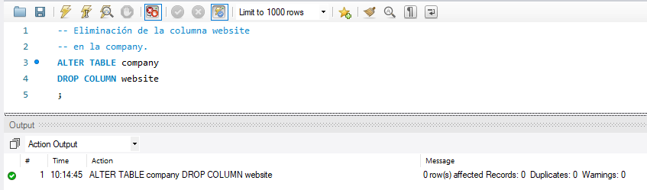

Comprobación de la tabla company despues de la actualización.
Se comprueba que tanto el número de columnas como los datatype corresponden con los del esquema.
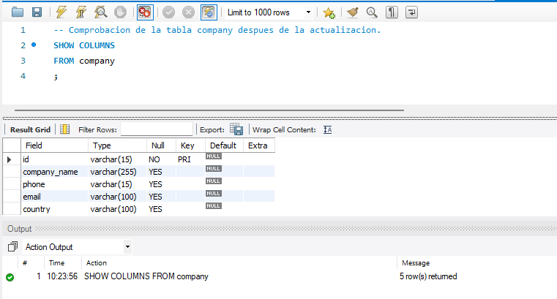
Comprobación de la tabla credit_card.
Se realiza una comprobación de la tabla “credit_card”.
Los datatype de la tabla original no corresponden con el esquema.
La tabla original contiene 5 columnas y la tabla del esquema 6.
Se modifican los datatype de la tabla para adaptarla al esquema.
Se añade la columna “fecha_actual” a la tabla para adaptarla al esquema.

Comprobación de la tabla credit_card.
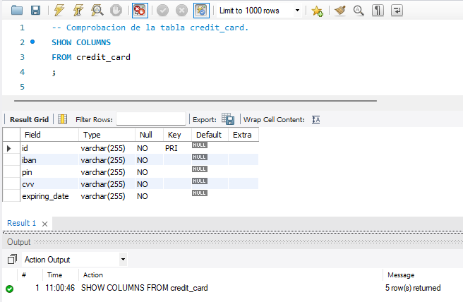
Modificación de los data_type y creación de la columna fecha_actual en la tabla
credit_card.
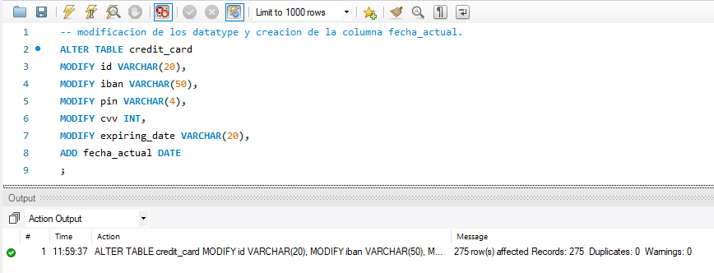

Comprobación de la tabla credit_card despues de la actualización.
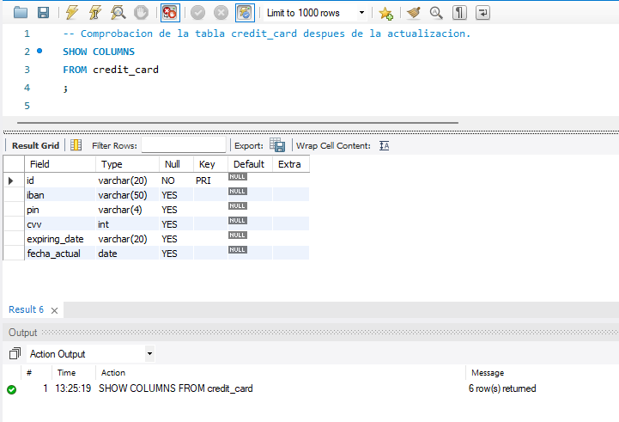

Creación de la tabla data_user.
Creación de la tabla user e introdución de los datos.
Comprobación de los datos.
El nombre de la tabla es ‘user’. Se modifica el nombre de la tabla a ‘data_user’ para adaptarla al esquema.
Se modifica el nombre de la columna ‘mail’ a ‘personal_mail’ para adaptarla al esquema.

Creación de la tabla user
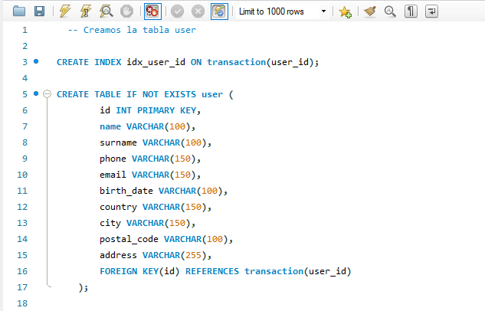

Insertar datos en la tabla user.
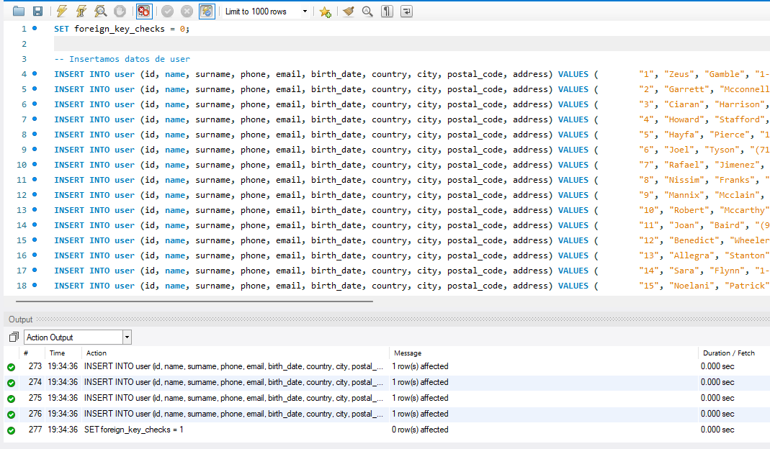

Comprobación de las tablas de la base de datos transactions.
La tabla ‘user’ no corresponde al esquema.
Se modifica el nombre de la tabla a ‘data_user’.

Comprobación de las tablas.
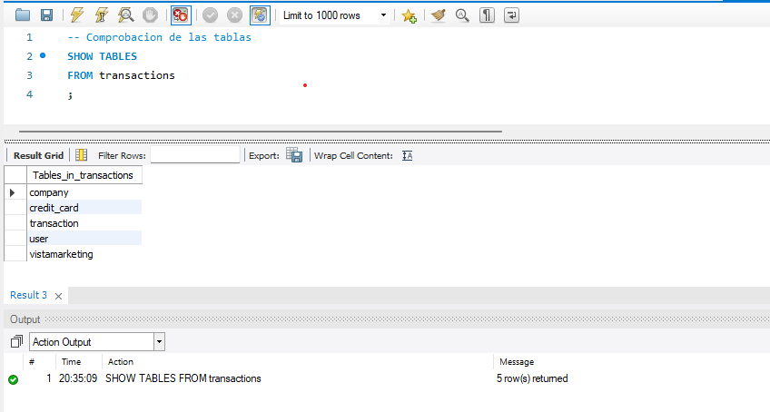

Modificación del nombre de la tabla user a data_user.
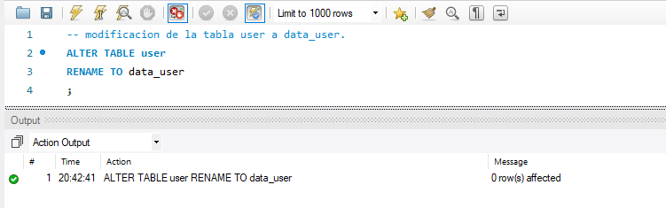

Comprobación de las tablas despues de la actualización.
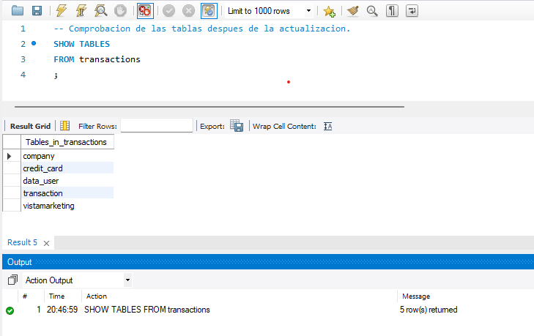
Comprobación de los datos de la tabla data_user.
La columna ‘email’ no se corresponde con el esquema.
Se modifica el nombre de la columna ‘email’ a ‘personal_email’.
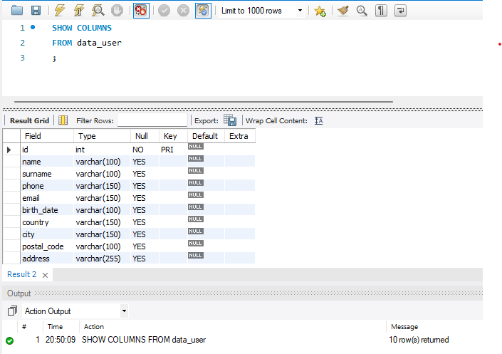
Modificar el nombre de la columna email a personal_email.
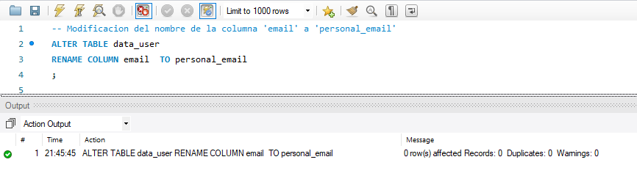
Comprobación de los datos de la tabla data_user despues de la actualización.
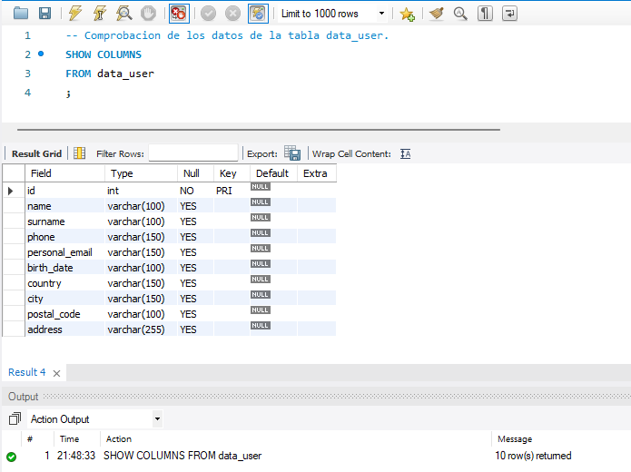

Comprobación del esquema de la base de datos transactions.
La relación entre las tablas data_user y transaction no se corresponde con las del esquema objetivo.
Se elimina la relación y se crea otra nueva acorde al esquema objetivo.
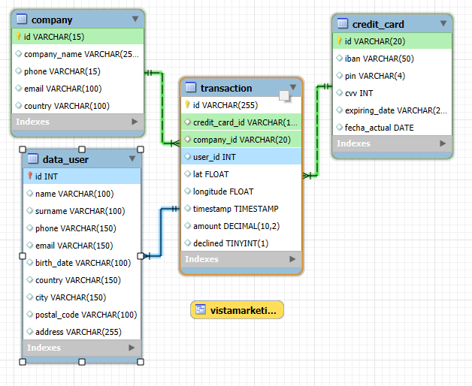
Eliminacion de la relacion entre las tablas data_user y transaction.
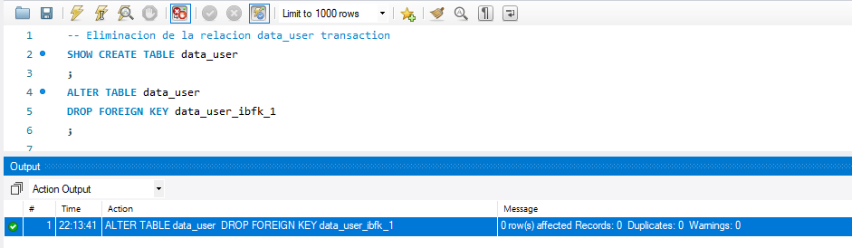

Creacion de la relación entre las tablas data_user y transaction.
No se puede crear directamente una la relación entre las tablas ya que hay un error de integridad referencial dado que en el ejercicio 3 del Nivel 1 se introdujeron datos de una transaciòn que incluía el dato transaction.user_id = ‘9999’ que no existe en data_user.id.
Al ser transaction.user_id la foreign key y data_user.id la primary key es necesario crear un id en la tabla data_user con valor ‘9999’ antes de crear la relación.
Se crea la relación entre las tablas transaction y data_user.
Esta relación es de uno a muchos.
Un usuario puede realizar varias transacciones y una transacción esta asignada a un único usuario.
Esta relación es entre los campos data_user(id) PK y transaction(user_id) FK.

Comprobación del valor que esta generando el error de integridad referencial.
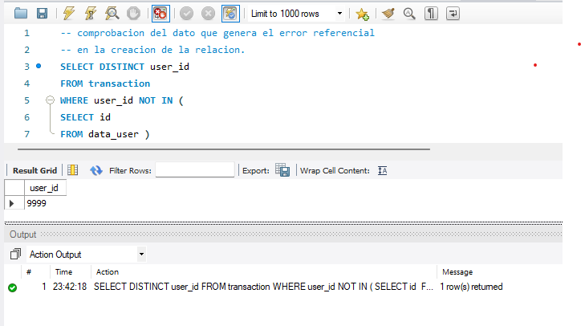

Creación de un usuario en la tabla data_user con id = 9999
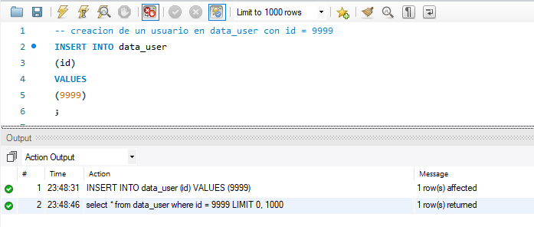

Creación de la relacion entre las tablas data_user y transaction.
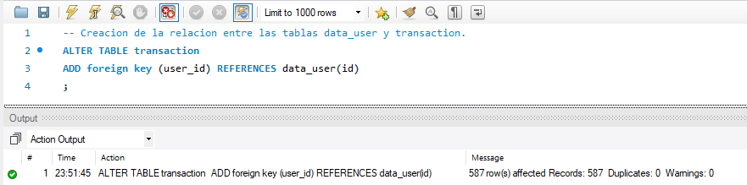

Comprobación del esquema de la base de datos transactions con el esquema objetivo.
Los esquemas se corresponden.
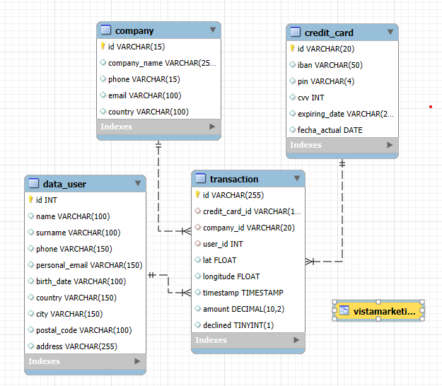

NIVEL 3 _ EJERCICIO 2

La compañía también le pide que cree una vista llamada "InformeTecnico" que contiene la siguiente información:
- ID de la transacción
- Nombre del usuario/a
- Apellido del usuario/a
- IBAN de la tarjeta de crédito utilizada.
- Nombre de la empresa de la transacción realizada.
- Asegúrese de incluir información relevante de ambas tablas y utilizar alias para cambiar el nombre de las columnas según sea necesario.
Muestra los resultados de la vista, clasificando los resultados de forma descendente en función de la variable ID de transacción.

Creación de la vista InformeTecnico.
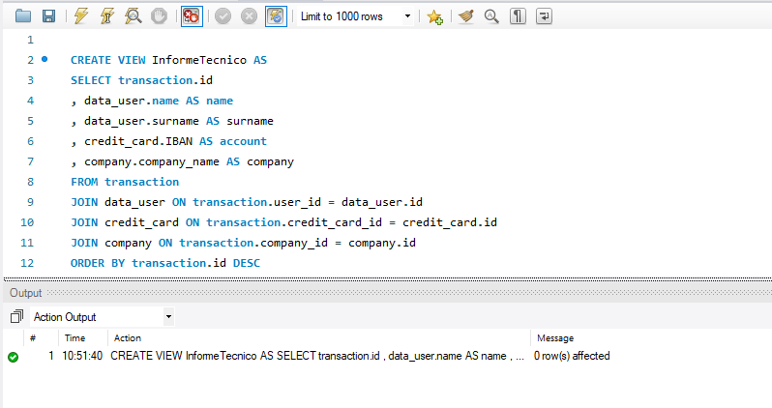

Presentación de la vista InformeTecnico.
